Зиннатуллина Элеонора Рауфовна,

Преподаватель истории и обществознания

ГБПОУ «Братский промышленный техникум»

Дисциплина – краеведение, история Иркутской области

**Викторина «Иркутская область в древности и средневековье»**

Данная разработка содержит материалы для проведения этапа контроля и оценивания знаний на занятиях по истории Иркутской области, краеведению в увлекательной форме. Каждый обучающийся самостоятельно выполняет задания. Работа можно проверять различными способами: проверку может осуществить сам педагог, обучающиеся могут провести взаимопроверку либо проверить сами собственные работы, сверяя свои ответы с верными ответами, указанными преподавателем. Каждый обучающийся набирает определенное количество баллов, и определяется соответствующая им оценка. Возможно выявление лидеров – обучающихся, набравших максимальное количество баллов.

1). Как давно люди живут на территории нашего края? (1 балл)

1. 2 000 лет 2. 4000 лет 3. 20 000 лет 4. 40 000 лет

2). Форма общественного устройства, при которой главную роль играет женщина (1 балл)

3). Знахарь, колдун, который просил у добрых духов здоровья, счастья, богатства, предсказывал будущее, часто был наиболее влиятельным лицом племени. (1 балл)

4). Название этого племени произошло от выражения «лесные люди», они расселялись по берегам Ангары, Лены, Байкала. Занимались скотоводством, охотой. У них было очень развито кузнечное мастерство, они были очень сильны в военном отношении, и продвижение русских в земли Приангарья иногда сопровождалось стычками с этим племенем. (1 балл)

5). Очень древнее племя, живущее на склонах Восточных Саян, занималось охотой и оленеводством. Один раз, в самые лютые морозы они собирали сулган – собрание всех представителей племени. (1 балл)

6). Кто и когда основал Брацкий острог? (1 балл)

1. в 1630 г. Максим Перфильев 2. в 1631 г. Яков Похабов

3. в 1631 Максим Перфильев 4. в 1629 г. Яков Похабов

7). Сколько раз возводили Брацкий острог? (1 балл)

1. 1 раз 2. 2 раза 3. 3 раза 4. 4 раза

8). В честь кого речка Вихоревка получила свое название? (1 балл)

9). Кто первым преодолел ангарские пороги?

1. Яков Похабов 2. Максим Перфильев

3. Пантелей Пянда 4. Дунайка Васильев

10). Как называлась дань, которую уплачивали племена Сибири в российскую казну.

11). Назовите палеолитические стоянки в нашем крае, где были найдены данные женские статуэтки (1 балл).



12). Что за жилище изображено на иллюстрации? (1 балл)

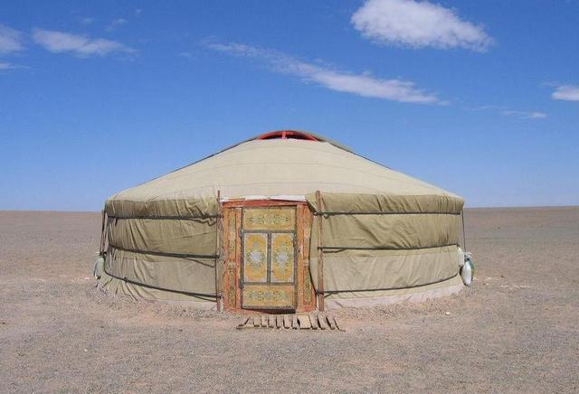

10-12 баллов – 5

7-9 баллов – 4

5-6 – 3

Эталоны ответов:

1. 2

2. матриархат

3. шаман

4. буряты

5. тофалары (тофы)

6. 3

7. 3

8. В честь Вихоря Савина

9. 3

10. ясак

11. Мальта и Нижняя Буреть

12. Юрта